Управление образования и молодёжной политики

администрации Городецкого муниципального района

Муниципальное бюджетное образовательное учреждение дополнительного образования

«Центр детского творчества» г. Заволжье

**Методическая разработка**

**занятия для детей I года обучения**

**«Лепка из шарикового пластилина. Рыбки».**

Автор:

Прыткова Юлия Владимировна

педагог дополнительного

образования высшей категории.

г. Заволжье

2017 г.

­­­ **Занятие для учащихся первого года обучения**

**«Лепка из шарикового пластилина. Рыбки».**

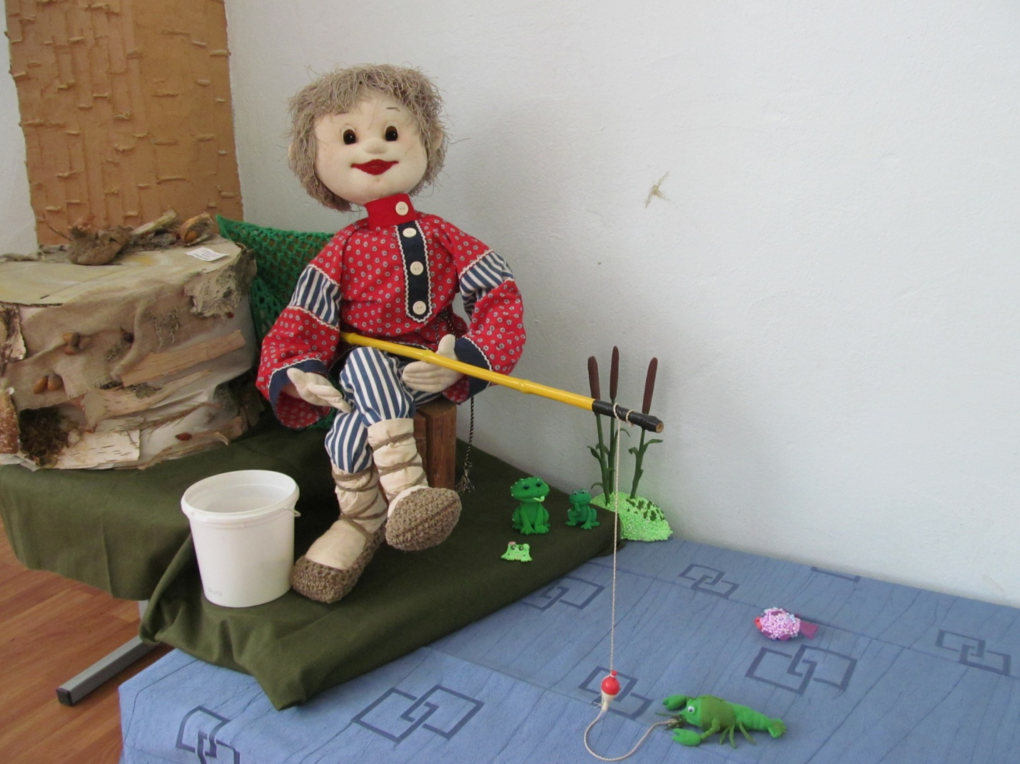

Данное занятие рассчитано на детей в возрасте 6 лет (1 год обучения).Продолжительность занятия 35 минут. Аналогичное занятие можно провести и с детьми старше 3,5 лет и со школьниками любого возраста, скорректировав уровень сложности.

Лепка из шарикового пластилина доставляет удовольствие каждому ребенку неповторимыми тактильными ощущениями, а так же тем, что у всех детей игрушки получаются красивыми, яркими, нарядными, застывают через несколько минут, и ими почти сразу можно играть. Игрушка изготавливается за 1 занятие и не требует дальнейшей доработки. То есть создается ситуация успеха, необходимая ребенку для развития его творческих способностей.

Кроме удовольствия, это весьма полезное занятие для здоровья и умственного развития детей, так как при работе с шариковым пластилином хорошо массируются пальцы, снимается стресс, улучшается психо-эмоцио- нальное состояние.

Шариковый пластилин появился в продаже относительно недавно, не все педагоги знают о нем и умеют его применять, поэтому рассказ о нем считаю своевременным и актуальным.

Цель: развитие творческих способностей детей.

Задачи:

1) научить детей работать с новым пластическим материалом – шариковым пластилином и суперлёгкой массой для лепки.

2) пробудить фантазию учащихся.

3) воспитывать интерес и любовь к природе, бережное отношение к воде и её обитателям.

Наглядные пособия:

1) кукла-рыбак.

2) удочка с магнитом вместо крючка.

3) ведёрко.

4) «озеро» нарисованное на ватмане или сшитое.

5) карточки с изображением рыб пресных водоёмов.

6) образцы рыбок и других обитателей водоёмов.

Технические средства:

1) ПК.

2) колонки.

3) проектор.

4) экран.

Раздаточный материал:

1) застывающий шариковый пластилин разных цветов.

2) суперлёгкая масса для лепки красного и оранжевого цвета.

3) бусинки или стразы тёмного цвета, по 2 шт. на каждую рыбку.

4) стеки.

5) проволока и маленькие гвоздики.

Ход занятия:

I. Организационная часть.

1) На видном месте сидит кукла-рыбак с удочкой в руке, рядом ведёрко с 2-3 рыбками. Дети заходят в кабинет. Звучит песня «любитель рыболов». Я и рыбак знакомимся с учениками, здороваемся за руку. Сообщаю тему занятия: - вот видите, ребята, с самого утра мы с товарищем сидим на берегу и пытаемся наловить рыбки на уху, да с двух карасей навар невелик будет, так и останемся голодными, если вы нам не поможете. Мы уж и песни пели, и стихи читали, чтоб рыбки веселей клевали, а они не клюют . Почему?

Значит рыбакам надо сидеть тихо, рыба шум не любит! Тогда уж и вы сидите тихонечко, а если что-то спросить надо будет, то руку поднимайте.

2) Ребята, вы любите уху? Её обязательно надо есть всем, кто хочет быть умным, ведь в рыбе есть фосфор, который необходим для работы мозга.

- А кто видел рыбку не только в тарелке?

- Каких рыб вы знаете?

Игра «назови рыбку». Перевернуть карточку с изображением рыб пресных водоёмов, назвать рыбку.

- Все эти рыбки живут в пресных водоёмах, т.е. в реках, озёрах и прудах. А кто ещё кроме рыб живёт в этих водоёмах?

II. Практическая часть.

1) Рассматривание образцов.

- Какой формы тело рыбки?

- Зачем рыбке хвост? Какой он формы?

- Какой формы плавники? Сколько их и где они расположены? Для чего они нужны?

- Ещё у рыбки есть махалочки, на что они похожи?

- Чем рыбка дышит?

2) Лепить рыбок мы будем из шарикового пластилина. Он бывает незастывающий и застывающий. Из незастывающего пластилина игрушка остаётся мягкой. Её можно смять в комок и снова слепить что-нибудь. У нас сегодня застывающий пластилин, он высохнет минут за 20 и рыбка станет твёрдой, с ней можно будет играть.

Плавники и хвостик мы слепим из лёгкой массы для лепки. Она похожа на жвачку и тоже застывает на воздухе очень быстро, после чего становится бархатистой. Поскольку обе массы быстро сохнут, их надо держать закрытыми, брать столько, сколько нужно в данный момент, если не хватает, можно потом взять ещё и долепить.

3) Демонстрация приёмов лепки.

Из шарикового пластилина скатать шарик, немного приплюснуть, сузить с 2х сторон.

Из лёгкой массы вылепить хвост и плавники по форме близкие к треугольнику, приклеить к телу рыбки. По бокам добавить небольшие махалочки.

Из лёгкой массы скатать крошечный шарик, придавить к нему стразу – это будет глаз. Повторить с другой стороны.

Чтоб рыбку можно было поймать нашей удочкой, вставить ей в ротик гвоздик (проволочку). Украсить рыбку пластилином другого цвета.

4) Практическая работа.

5) Дополнительные задания.

Слепить вторую рыбку для детского сада; слепить водоросли, кувшинки и т.п., слепить других обитателей пресных водоёмов (лягушку, рака).

III. Итог.

1. Рассмотреть готовых рыбок и «выпустить их в пруд».

Игра «Поймай рыбку».

2) Параллельно с игрой просмотр слайдов «Экзотические рыбы».

